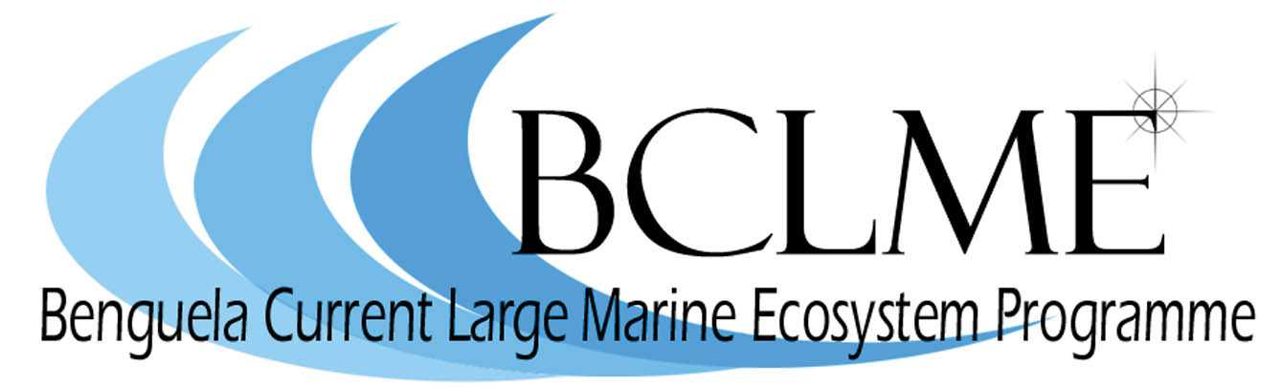

Programa BCLME prolongado até Março 2008

O Programa do Grande Ecossistema Marinho da Corrente de Benguela (BCLME) foi extremamente bem sucedido na recolha de conhecimento vital e informação necessária para o desenvolvimento de uma abordagem de gestão integrada, baseada no ecossistema e cooperativa. O Programa alcançou progresso significativo na capacitação e formação. Mais importante ainda, o Programa BCLME criou um ambiente de confiança e parceria entre Angola, Namíbia e África do Sul aos níveis científico e de gestão média.
No entanto, dado o tempo que levou a estabelecer as estruturas operacionais do Programa BCLME, existe ainda uma série de actividades que precisam de ser finalizadas para cumprir os alvos e objectivos do Programa, que estava originalmente planeado para terminar em Março de 2007. Como resultado, o Comité Director e a Agência Implementadora do GEF (UNDP) decidiram estender o período de vida do Programa BCLME por mais 12 meses (sem custos adicionais para o GEF), até ao final de Março de 2008.

Um novo projecto GEF para a região Benguela

Os países parceiros do BCLME propõem um novo Projecto UNDP/GEF intitulado Implementação do programa de acção do LME da Corrente de Benguela para restaurar as pescas empobrecidas e reduzir a degradação de recursos costeiros.
Este novo projecto irá debruçar-se sobre a gestão regional. Tem dois objectivos principais:
- apoio ao desenvolvimento institucional da Comissão da Corrente de Benguela recentemente estabelecida, através de capacitação;
- apoio à implementação de mecanismos de governação chave tais como a Abordagem de Ecossistema para a gestão pesqueira (EAF) e a gestão de stocks pesqueiros transfronteiriços.
Foi entregue e aprovado um Modelo GEF de Identificação de Projecto (PIF) para este novo projecto, que entra agora nos Projectos em Preparação do GEF.
O desenvolvimento do novo Documento de Projecto encontra-se actualmente em progresso. A fase de desenvolvimento é apoiada por um coordenador local de desenvolvimento de projecto, Sr Nico Willemse, e um especialista de desenvolvimento de projecto, Dr David Vousden. Duas empresas de consultoria estão igualmente envolvidas na síntese da informação para o desenvolvimento do Documento de Projecto. Integrated Environmental Consultants Namibia (IECN) encontra-se a preparar um plano de participação dos grupos de interesse e FEIKE Management Services está a realizar uma revisão da política e governação no BCLME. A preparação de um plano estratégico de formação e capacitação para a nova fase foi entregue ao BENEFIT.
Será realizado um workshop de grupos de interesse em Windhoek de 9 a 10 de Maio de 2007. Um dos principais objectivos do workshop será decidir sobre os objectivos e resultados do novo projecto. As consultas com grupos de interesse irão eventualmente conduzir ao desenvolvimento de um Documento de Projecto provisório que será entregue ao GEF em Agosto de 2007.
Espera-se que o financiamento para desenvolver este novo projecto seja disponibilizado em breve. Assim que o Documento de Projecto completo seja aprovado pelo GEF, espera-se que sejam disponibilizados até 5 milhões de dólares americanos (35 milhões de Rands) para implementar a próxima fase da gestão cooperativa da região da Corrente de Benguela.

A Comissão da Corrente de Benguela

Os ministros responsáveis pelos sectores das pescas, ambiente, minerais e petróleo em Angola, Namíbia e África do Sul assinaram um Acordo Interino que levará ao estabelecimento de uma Comissão da Corrente de Benguela (BCC).
A BCC é uma estrutura institucional formal que ajudará Angola, Namíbia e África do Sul a implementar uma “abordagem de ecossistema” para gerir o BCLME. Tal significa que, em vez de gerir os recursos marinhos vivos e não vivos ao nível nacional, os três países trabalharão juntos para lidar com problemas ambientais transfronteiriços tais como a poluição, a gestão de stocks pesqueiros partilhados e a coordenação de esforços regionais para mitigar os impactes no ambiente resultantes da exploração mineira marinha e da produção de petróleo e gás.
A estrutura formal da BCC, incluindo um Conselho de Gestão, será estabelecida nos próximos meses. A BCC irá eventualmente apresentar recomendações aos três países sobre questões de pesquisa e gestão relacionadas com a utilização sustentável, conservação e protecção do BCLME. A BCC será apoiada por um Comité Assessor do Ecossistema que transmitirá aos países a melhor informação disponível no que diz respeito à implementação da abordagem de ecossistema para a gestão.

